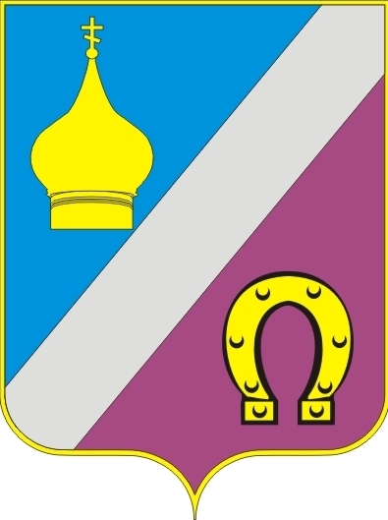
РОССИЙСКАЯ ФЕДЕРАЦИЯ
РОСТОВСКАЯ ОБЛАСТЬ
НЕКЛИНОВСКИЙ РАЙОН
МУНИЦИПАЛЬНОЕ ОБРАЗОВАНИЕ
«НИКОЛАЕВСКОЕ СЕЛЬСКОЕ ПОСЕЛЕНИЕ»

АДМИНИСТРАЦИЯ НИКОЛАЕВСКОГО СЕЛЬСКОГО ПОСЕЛЕНИЯ

ПОСТАНОВЛЕНИЕ

27.12.2021г. № 239 п

«О внесении изменений в постановление Администрации Николаевского сельского поселения от 10.08.2021 № 161 п «Об утверждении Положения об условиях и порядке выплаты ежемесячной надбавки к должностному окладу за интенсивность и высокие результаты работникам, не отнесенным к должностям муниципальной службы и осуществляющим техническое обеспечение деятельности Администрации Николаевского сельского поселения»

В соответствии с решением Собрания депутатов Николаевского сельского поселения от 28.12.2015 № 130 « Об утверждении Положения об оплате труда работников, осуществляющих техническое обеспечение деятельности органов местного самоуправления Николаевского сельского поселения и обслуживающего персонала органов местного самоуправления Николаевского сельского поселения», решением Собрания депутатов Николаевского сельского поселения от 27.12.2021 № 23 «О внесении изменений в решение Собрания депутатов Николаевского сельского поселения от 28.12.2015 года № 130 «Об утверждении положения об оплате труда работников, осуществляющих техническое обеспечение деятельности органов местного самоуправления Николаевского сельского поселения и обслуживающего персонала органов местного самоуправления Николаевского сельского поселения» Администрация Николаевского сельского поселения постановляет:

1. Внести изменения в приложение к постановлению Администрации Николаевского сельского поселения от 10.08.2021 № 161 п «Об утверждении Положения об условиях и порядке выплаты ежемесячной надбавки к должностному окладу за интенсивность и высокие результаты работникам, не отнесенным к должностям муниципальной службы и осуществляющим техническое обеспечение деятельности Администрации Николаевского сельского поселения», изложив приложение в новой редакции согласно приложению к настоящему постановлению.
2. Настоящее постановление подлежит официальному опубликованию и вступает в силу с 01.01.2022 года.

3. Контроль за исполнением настоящего постановления оставляю за собой

Глава Администрации
Николаевского сельского поселения Е.П.Ковалева

Приложение

к постановлению

Администрации Николаевского

сельского поселения
от 27.12.2021 № 239 п

Положение об условиях и порядке выплаты ежемесячной надбавки к должностному окладу за интенсивность и высокие результаты работникам, не отнесенным к должностям муниципальной службы и осуществляющим техническое обеспечение деятельности Администрации Николаевского сельского поселения

- Настоящее Положение определяет условия и порядок выплаты ежемесячной надбавки к должностному окладу за интенсивность и высокие результаты работы работникам, не отнесенным к должностям муниципальной службы, и осуществляющим техническое обеспечение деятельности Администрации Николаевского сельского поселения (далее -технический персонал).
- Ежемесячная надбавка за интенсивность и высокие результаты работы устанавливается техническому персоналу к должностному окладу в следующих размерах:
1)работникам из числа технического персонала:
старшему инспектору – до 200 процентов должностного оклада;
2) другим категориям работников из числа технического персонала от 100 до 150 процентов должностного оклада.
3. Надбавка назначается главой Администрации Николаевского сельского поселения.
4. Надбавка может быть увеличена или уменьшена при изменении степени сложности и напряженности работы, но в пределах средств, предусмотренных на эти цели.
5.При утверждении фондов оплаты труда сверх суммы средств, направляемых для выплаты должностных окладов техническому персоналу, предусматриваются следующие средства на выплату (в расчете на год):

-ежемесячной надбавки к должностному окладу за интенсивность и высокие результаты работы - в размере 18 должностных окладов.

